Wahyu Aji Pradani

React

**Soal Prioritas 1**

1. Buatlah sebuah halaman Create Product dengan nama file createProduct.HTML

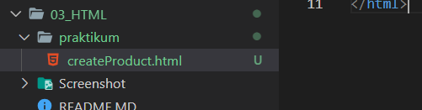

1. Hasil Website

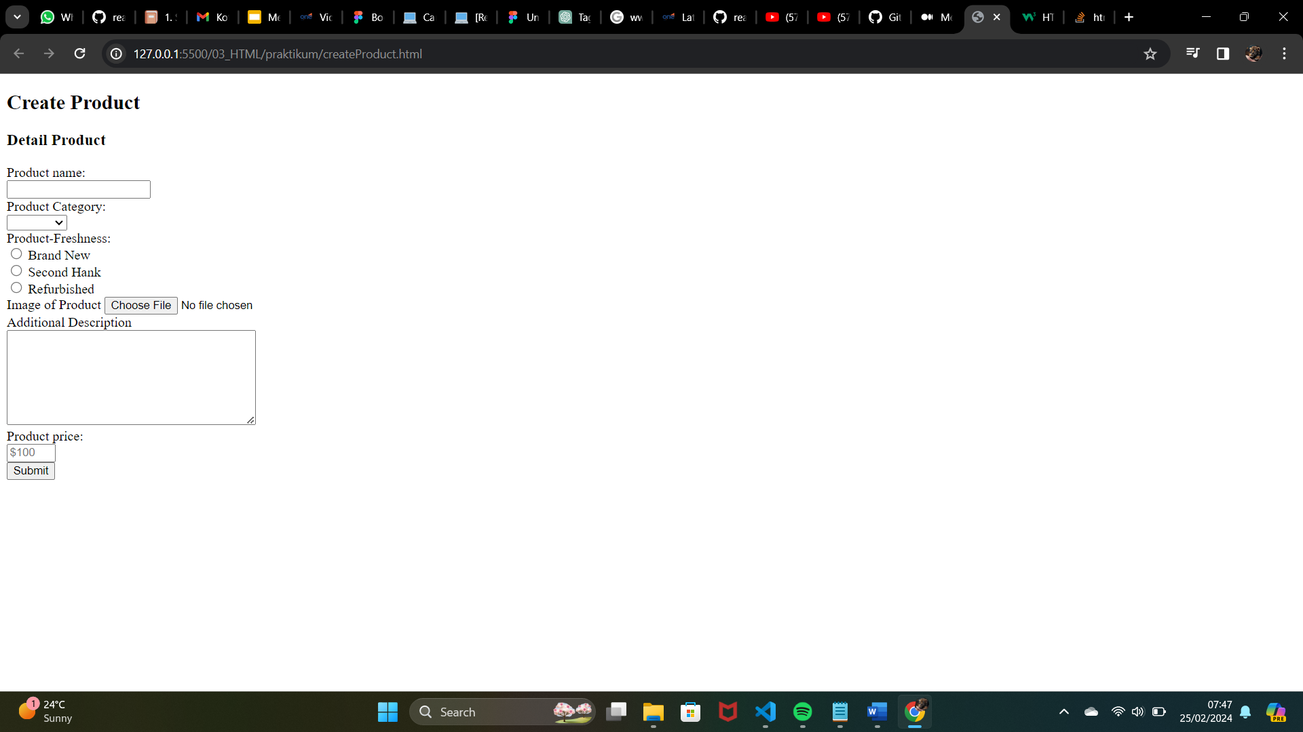

**Soal Prioritas 2**

1. Buatlah halaman landing Page dengan nama file landingPage.html

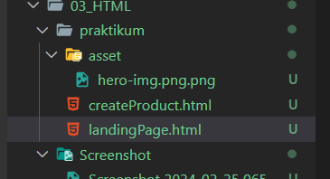

Hasil Web

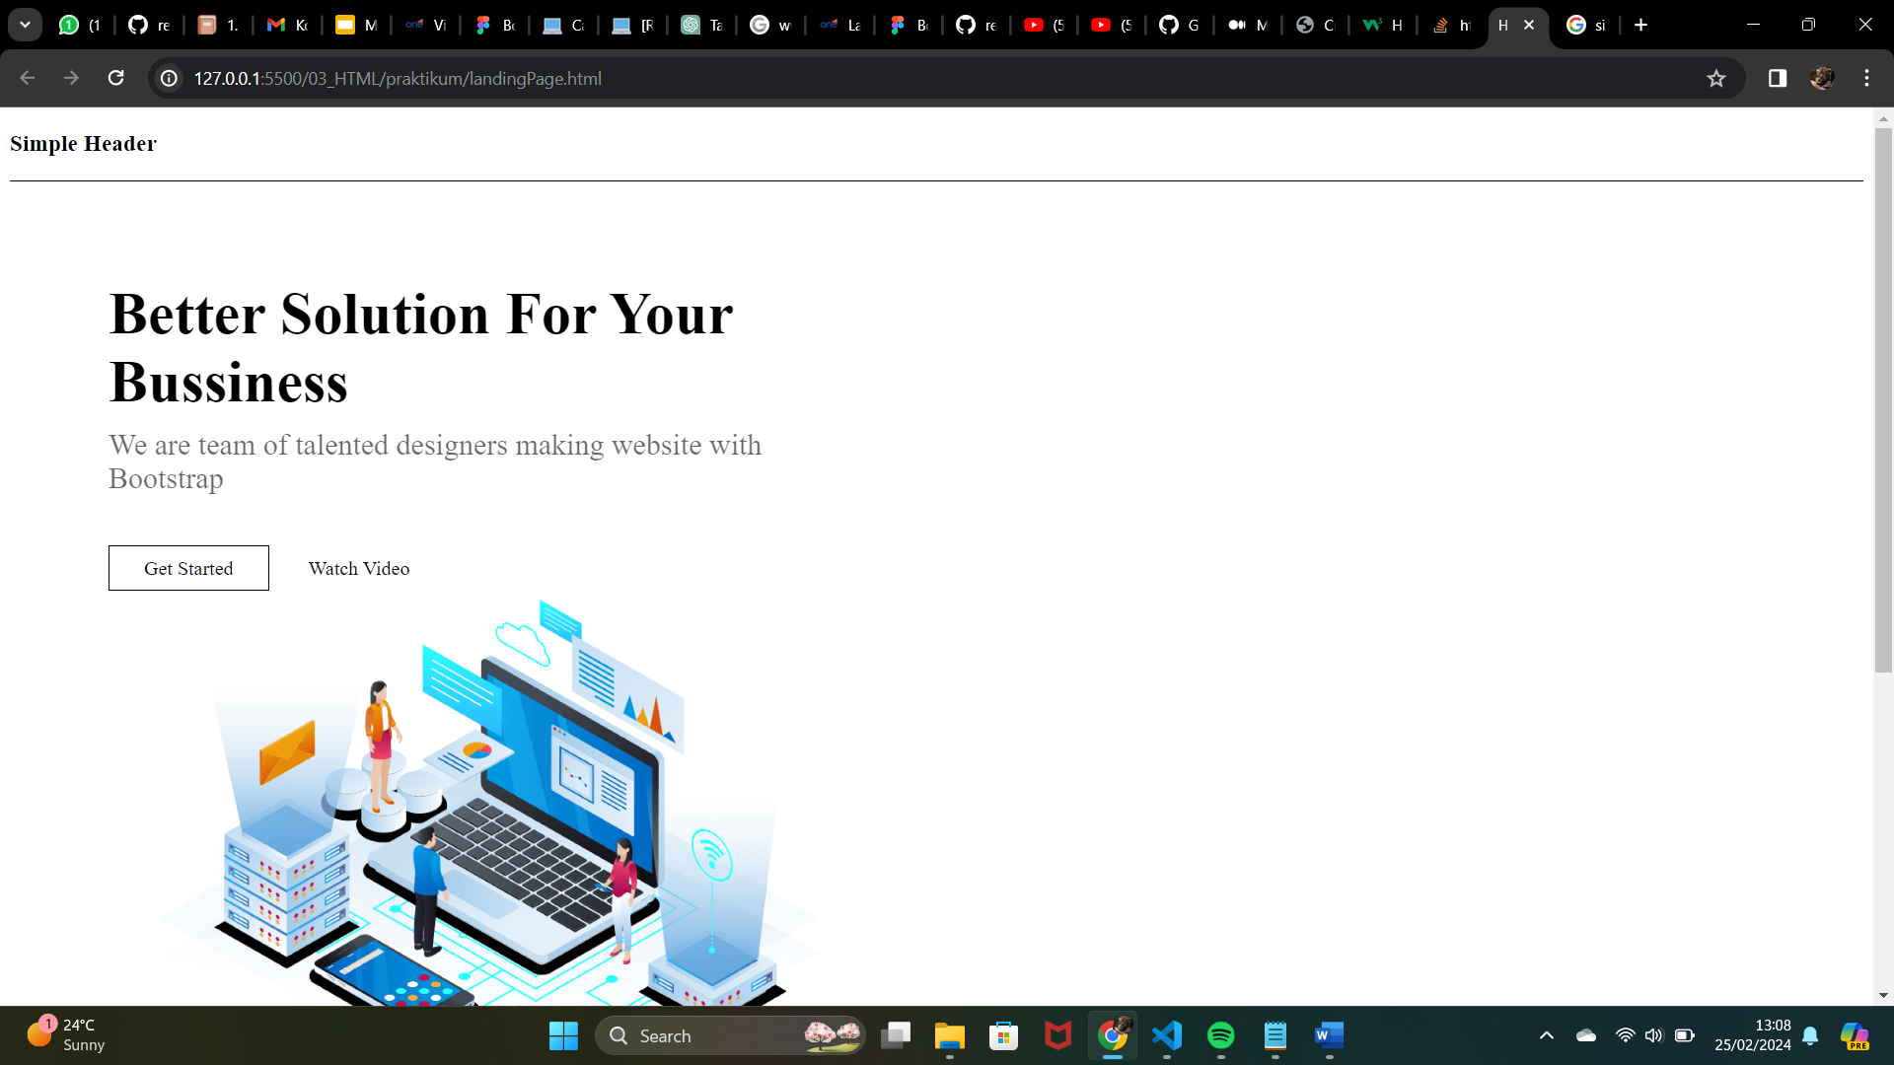

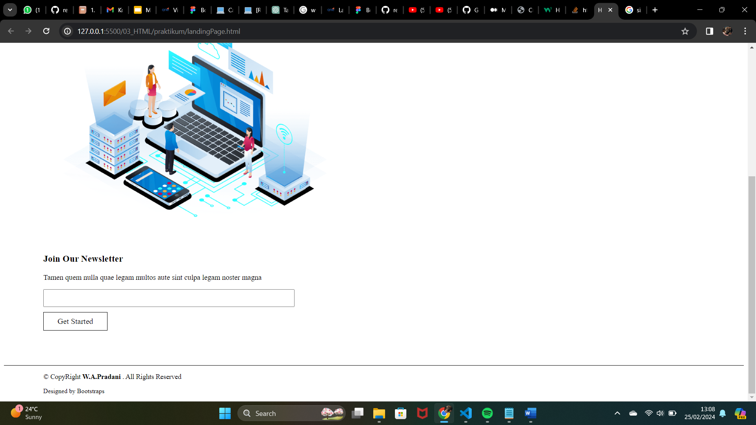

**Soal Eksplorasi**

1. Lakukan validasi “required” pada setiap form yang telah dibuat
2. Form product Product Name mempunyai minimal 6 huruf dan maksimal 50 huruf

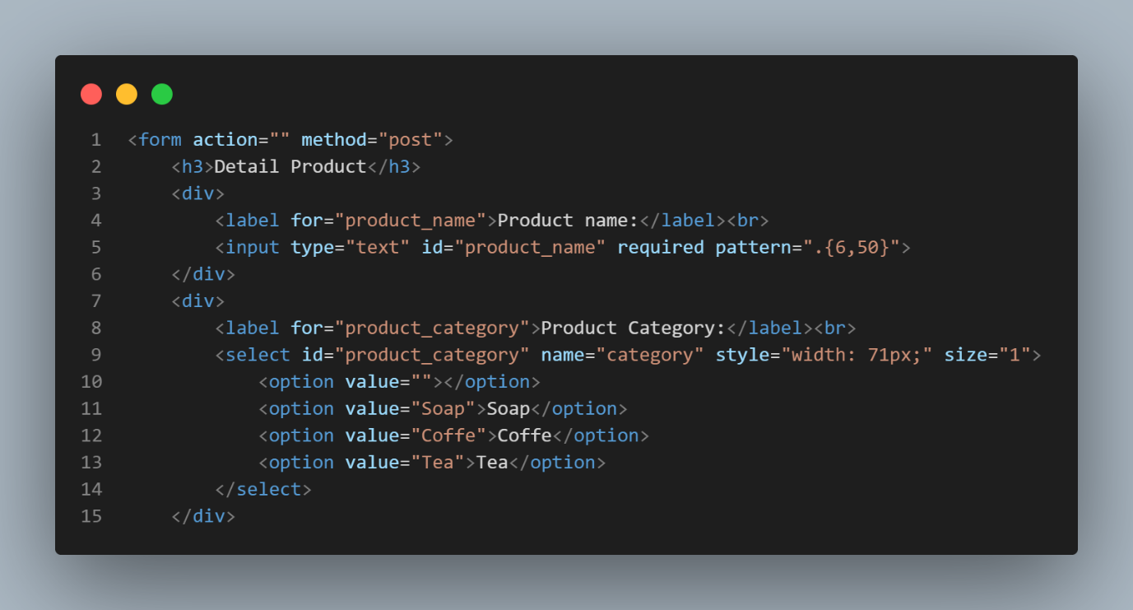

1. Product Price harus berupa angka

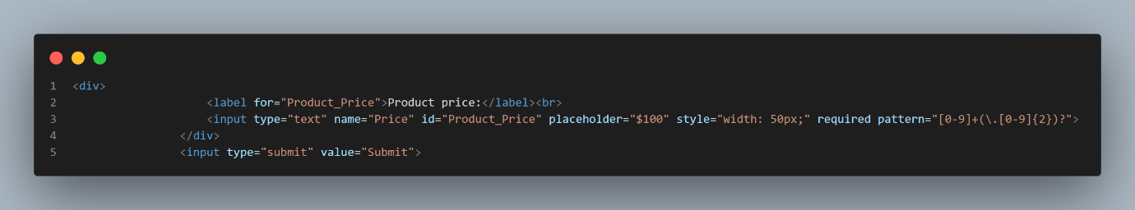

1. Sambungkan halaman landingPage.html dengan createProduct.html sehingga dapat berpindah halaman

